Tecnico Superiore per i metodi e le tecnologie  
per lo sviluppo di sistemi software

**TECNICO SUPERIORE IIOT**

OR198275700...

Anno Formativo: 2020/2021

**RELAZIONE STAGE**



**LA MIA ESPERIENZA IN AZIENDA**

**Alessandro Vendrame**

***Indice dei Contenuti***

**Sommario** 3

**I PARTE** - L’Azienda 4

1. Presentazione dell’azienda 4

2. Struttura organizzativa 4

3. Settore, specializzazioni produttive e mercato di riferimento 5

**II PARTE** - Lo stage 5

1. L’inserimento 5

2. Il progetto e le attività realizzate 5

2.1. Contesto ed obiettivi del progetto/attività (Progetto 1) 5

2.1.1. Requisiti (funzionali e non) 6

2.1.2. Architettura e tecnologie del progetto/attività 6

2.1.3. Risultati conseguiti 7

2.1.3.1. Risultati raggiunti 7

2.1.3.2. Criticità riscontrate 7

2.2. Contesto ed obiettivi del progetto/attività (Progetto 2) 7

2.2.1. Requisiti (funzionali e non) 8

**III PARTE** - Conclusioni 8

7. Riflessioni e considerazioni conclusive 8

# Sommario

In questa tesina andrò a parlare del mio percorso formativo come Web e Software developer presso RealComm a Porcia.

Il mio percorso è iniziato a Luglio 2021, inizialmente sono stato affiancato da un sistemista che mi ha elencato quali sarebbero stati i miei compiti durante il percorso di formazione. In un primo momento mi sono stati assegnati dei corsi da svolgere in azienda, per conoscere meglio l’ambiente con cui avrei dovuto successivamente interagire.

Per il primo periodo ho contribuito alla configurazione di alcuni laptop aziendali che sarebbero poi stati consegnati a dei clienti, in questo periodo ho avuto anche l’occasione di poter parlare con uno di questi clienti, poichè aveva delle richieste specifiche da soddisfare. In un secondo momento invece, sono stato affiancato da un web developer, ex studente dell’ITS, che mi ha assegnato varie pagine web da sviluppare, per il gestionale dell’azienda.

Per un breve periodo ho anche avuto l’occasione di collaborare con un altro dipendente dell’azienda, per la realizzazione di un server OPC UA, che leggesse dei dati da vari PLC simulati e che li mostrasse su una pagina web in tempo reale. Purtroppo ho dovuto tralasciare questo progetto perchè ci siamo imbattuti in delle problematiche relative alla simulazione di questi PLC sulla rete aziendale.

Successivamente, in collaborazione con il mio compagno di corso Apostu Gabriel, ho sviluppato un software di Machine Learning che comunicava con il firewall e che era in grado di capire se i pacchetti in ingresso fossero benigni o maligni. I dati prodotti da questo software venivano poi visualizzati in tempo reale su una pagina web, sempre sviluppata da noi.

Infine, sempre affiancato dal mio compagno di corso, ho progettato una pagina web che visualizzasse lo spostamento dei veicoli di un azienda tramite dei puntatori su una mappa, mostrando così il percorso che avevano compiuto durante una specifica giornata.

Ogni progetto verrà approfondito successivamente.

Per quanto riguarda possibili sviluppi futuri, sono stato recentemente contattato dall’azienda per un’ipotetica assunzione in seguito al diploma.

# I PARTE - L’Azienda



## 1. Presentazione dell’azienda

L’azienda in cui ho avuto l’opportunità di svolgere l’esperienza lavorativa è RealComm S.R.L. La sede di Realcomm si trova a Porcia, in Via dei Serviti, 12.

Questa azienda si occupa della creazione di software Industry 4.0, servizi Cloud e servizi di supporto tecnico alle infrastrutture, per rendere le aziende dei clienti più efficienti e competitive sul mercato. L’azienda ha inoltre molti partner, tra i quali troviamo: Microsoft, Intel, VmWare, Dell.

## 2. Struttura organizzativa

Realcomm ha un’unica sede situata a Porcia, nonostante questo, dispone di numerosi clienti, tra cui troviamo: Electrolux, IAL F.V.G e il Policlinico S. Giorgio.

L’azienda è divisa in due uffici, uno che si occupa di Sistemistica e HelpDesk, e un altro che sviluppa e gestisce applicativi e servizi web.

Non mi è stato fornito un’organigramma dell’azienda, ma ho potuto individuare le seguenti figure:

Ingegner Giacomini Marco, titolare dell’azienda e il nostro tutor aziendale, che si occupa di tutta la parte organizzativa e decisionale dell’azienda. Quando un progetto viene portato a termine, prima di essere pubblicato o venduto, viene revisionato dal Sig. Giacomini, che deciderà se apportare ulteriori modifiche o se il prodotto è pronto alla vendita.

Quitadamo Simonluca, che gestisce tutta l’infrastruttura di rete dell’azienda e che, in caso di guasti, si preoccupa personalmente della riparazione. Il Sig. Giacomini fa spesso riferimento a Simonluca per essere aggiornato su eventuali guasti, e collabora con lui per trovare una soluzione semplice e veloce.

Simone e Stefano, si occupano della parte di sviluppo web, lavorano in coppia per lo sviluppo del gestionale offerto dall’azienda, il Sig. Giacomini si rivolge a loro due se ci dovessero essere richieste specifiche dai clienti.

Filippo Comparin si occupa della parte di comunicazione tra i macchinari industriali e il gestionale, delle volte però, viene interpellato da Simone e Stefano per dare delle indicazioni o dei consigli sul lavoro che stanno svolgendo. Nel periodo in cui sono stato in azienda, Filippo doveva tenere sotto controllo se il numero di pezzi “scarto” prodotti da un macchinario aziendale fossero corretti, e chiamava ogni mattina il cliente per fare una revisione sull’effettivo numero di pezzi scarto.

Riccardo invece si occupava della parte di app developing. Anche a lui vengono spesso assegnate delle mansioni, per aiutare a ridurre il carico di lavoro di Simone e Stefano.

## 3. Settore, specializzazioni produttive e mercato di riferimento

Realcomm srl lavora nel settore dell’industry 4.0 e offre servizi web come SmartMan, un gestionale, che permette di gestire le attività commerciali quatidiane, come ad esempio contabilità, procurement e project management. L’azienda offre inoltre supporto tecnico per i servizi acquistati.

L’azienda sebbene abbia un’unica sede, occupa un mercato nazionale, in quanto offre i suoi servizi anche ad aziende situate fuori dalla nostra regione.

# II PARTE - Lo stage

## 1. L’inserimento

Sono stato inizialmente inserito all’interno del team di Sistemisti, dove ho configurato dei laptop aziendali per circa una settimana. Successivamente mi hanno spostato nel team di Web developing, dove ho creato alcune pagine web per lo sviluppo del gestionale. Finita la progettazione delle pagine web, il Sig. Giacomini mi ha incaricato di creare, affiancato dal mio compagno di corso, un software di Machine Learning in grado di comprendere le decisioni del firewall e di dare delle previsioni sui pacchetti in ingresso.

Tutti i lavori sono stati svolti nel massimo dell’autonomia. Il Sig. Giacomini veniva spesso a controllare l’avanzamento del mio lavoro, cercando di darmi anche dei consigli sul come portarlo a termine nel modo migliore possibile, ma non ha mai messo pressione sulle date di consegna.

## 2. Il progetto e le attività realizzate

Durante il mio periodo in azienda, ho avuto la possibilità di portare a termine diversi progetti che successivamente andrò a descrivere. Purtroppo, siccome ho firmato un accordo di riservatezza, le informazioni che mostrerò non entreranno troppo nel dettaglio.

Come detto in precedenza il progetto principale riguardava lo sviluppo di un software di Machine Learning, mentre il secondo, richiedeva la visualizzazione della posizione dei corrieri dell’azienda su una mappa.

### 2.1. Contesto ed obiettivi del progetto/attività (Progetto 1)

Il primo progetto consisteva nella realizzazione di un software di Machine Learning che aveva come obiettivo quello di capire autonomamente se un pacchetto che viaggiava nella rete aziendale fosse buono o potenzialmente dannoso per quest’ultima.

Per far si che tutto questo fosse possibile, ci è stato fornito un file di log del firewall, con il quale avremmo dovuto “allenare” il nostro software, per avere una risposta affidabile.

Come prima cosa sono andato ad informarmi sul funzionamento di un software di Machine Learning, per cercare di capire quale fosse l’approccio migliore al nostro problema.

Una volta appresi i concetti fondamentali, io e il mio compagno di corso abbiamo cominciato con lo sviluppo di una ***console application***, la quale leggeva i dati dal file di log del firewall e li preparava in modo da poterli dare in pasto al software di Machine Learning, precedentemente allenato su dei pacchetti entrati in precedenza.

Inizialmente la nostra applicazione disponeva solo di un algoritmo di risoluzione, successivamente, per avere maggior riscontro e sicurezza sull’attendibilità della risposta, siamo arrivati ad avere 5 algoritmi di risoluzione.

Una volta terminata con successo l’applicazione, ci è stato richiesto di collegare il nostro software al firewall, in modo da poter leggere i dati in tempo reale. I dati prodotti dal software venivano poi riportati su una pagina web in real-time dove era possibile visualizzare un grafico dello storico dei pacchetti.

Il programma, però, era piuttosto lento poiché attendeva la risposta da ogni singolo algoritmo prima di passare al pacchetto successivo. Per risolvere questo problema abbiamo spostato la parte di previsione su dei thread, in questo modo siamo riusciti a velocizzare notevolmente la risposta del software.

### 2.1.1. Requisiti (funzionali e non)

Per lo sviluppo di questo applicativo, ci è stato richiesto specificatamente di utilizzare il pacchetto di Machine Learning di Microsoft .Net, mentre per la realizzazione della pagina web abbiamo dovuto utilizzare MVC, poiché tutto il sito dell’azienda è stato sviluppato con questa tecnologia e sarebbe stato più facile inserirlo in un futuro.

### 2.1.2. Architettura e tecnologie del progetto/attività

Andando ad approfondire le tecnologie utilizzate per lo sviluppo di questo progetto, troviamo vari linguaggi di programmazione e formattazione, quali C#, HTML, CSS e JavaScript, poiché c’era la necessita di sviluppare sia sul lato back-end (logica del ML e API) sia sul lato front-end (progettazione pagina HTML e utilizzo di JavaScript e JQuery per effettuare le chiamate API).

Il progetto è stato interamente realizzato con Visual Studio Community 2019, utilizzando la tecnologia Microsoft .Net, nello specifico è stato utilizzato il framework .Net Core.

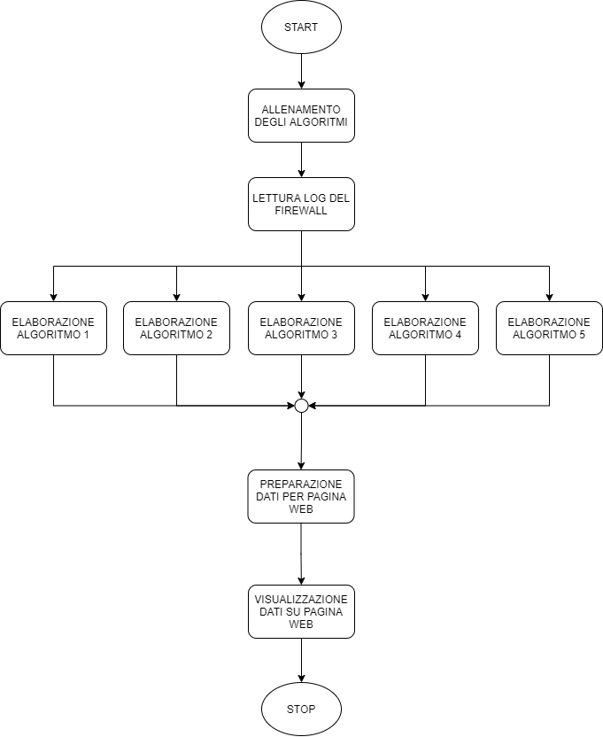

Figura Funzionamento del software di previsione

### 2.1.3. Risultati conseguiti

### 2.1.3.1. Risultati raggiunti

Come richiesto dall’azienda, il progetto è stato portato a termine completamente, raggiungendo tutti gli obiettivi prefissati.

### 2.1.3.2. Criticità riscontrate

Durante lo sviluppo del progetto sono state riscontrate diverse criticità, tra tutte quella che più ci ha messo in difficoltà è stato mettere in comunicazione il firewall con il nostro software, in quanto avremmo dovuto creare un server Linux che facesse da ponte tra il firewall e il programma. La difficoltà principale era che non riuscivamo a contattare il server Linux. Successivamente, aiutati dal sistemista, abbiamo scoperto che era lo stesso firewall a bloccare le richieste al server, quindi una volta abilitate le richieste siamo riusciti a terminare il nostro progetto senza troppi problemi.

### 2.2. Contesto ed obiettivi del progetto/attività (Progetto 2)

Il secondo progetto consisteva nella realizzazione di una pagina web, che mostrasse la posizione e il percorso dei corrieri di un’azienda. Per lo sviluppo di questo lavoro ci è stato specificatamente richiesto di utilizzare librerie gratuite, poiché le librerie offerte da Google sono a pagamento. Abbiamo così deciso di utilizzare la libreria OpenLayers, che sembrava la soluzione migliore per la realizzazione del nostro progetto.  
L’applicativo richiedeva al database dell’azienda i dati dei vari corrieri e lo visualizzava sulla mappa come una linea che collegava le varie rilevazioni, così da avere uno scenario più o meno verosimile del percorso del corriere.

### 2.2.1. Requisiti (funzionali e non)

Per lo sviluppo di questo applicativo, ci è stato richiesto specificatamente di utilizzare il pacchetto di Machine Learning di Microsoft .Net, mentre per la realizzazione della pagina web abbiamo dovuto utilizzare MVC, poiché tutto il sito dell’azienda è stato sviluppato con questa tecnologia e sarebbe stato più facile inserirlo in un futuro.

# III PARTE - Conclusioni

## 7. Riflessioni e considerazioni conclusive

*Suggerimenti.*

* Sono state messe in gioco/migliorate competenze?:
  + comunicative (in particolare in inglese, o altre lingue)
  + organizzative/gestionali
  + di collaboration, di team
  + di problem solving
  + di innovatività o creatività
* Hai qualche proposta o suggerimento per migliorare le procedure, i metodi di lavoro o le tecnologie che vengono utilizzati in azienda?
* Allega i lavori realizzati. Verifica se sia necessario od opportuno ottenere un’autorizzazione per l'utilizzo di tali informazioni